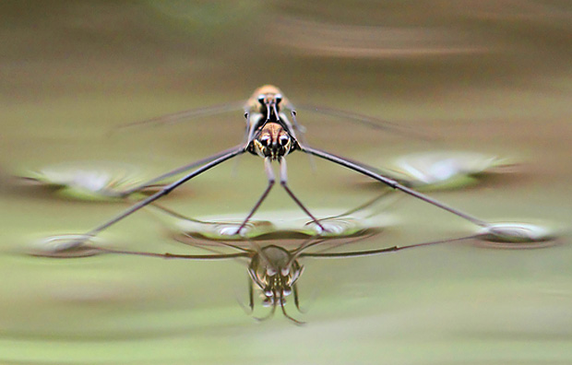
obr. 1 - Korčuliarka obyčajná (http://ow.ly/ZrWeV)
Na jazerách často vidíme drobný hmyz, ktorý dokáže chodiť po hladine vody (obr. 1). Prečo to nedokáže aj človek? Aby sme mohli na túto otázku odpovedať, musíme zistiť, čo sa na povrchu kvapalín deje. V nasledujúcej úlohe sa pokúsime položiť na hladinu vody rôzne kovové predmety. Vyhľadajme v tabuľkách, aká je hustota vody a kovových predmetov. Čo sa podľa vás stane s kovovými predmetmi, keď ich položíme na hladinu?
Úloha 1: Preskúmajte, čo sa stane s predmetmi, ktoré položíte na hladinu vody.
Pomôcky: miska, voda, spinka, tenké pliešky, hliníková minca.
Postup:
- Do misky nalejte vodu a počkajte, kým sa hladina ustáli.
- Na hladinu vody opatrne položte spinku, tenké pliešky, hliníkovú mincu.
- Pozorujte, čo sa deje s hladinou vody v okolí položených predmetov.
- Skúste položiť predmety tesne pod hladinu a pozorujte, čo sa s nimi bude diať.
- Skúste položiť predmety na hladinu zvisle a pozorujte, čo sa bude diať.
Doplňujúce otázky:
- Kedy kovové predmety plávali na hladine?
- Čo sa dialo s hladinou vody v okolí plávajúcich predmetov?

